Registro de Actividades Hípicas

Materia: 75.15 Bases de Datos
Grupo: 10
Fecha de entrega: 29 de mayo del 2013
Integrantes:
- Fraiman, Yamila (90708)
- Goldberg, Juan Sebastián (82078)
- Mezzina, Agustín (89637)
- Ramos, Milton (91110)

Contents

Hipotesis y Supuestos 3
Validaciones a realizar 3
Diagrama Entidad Interrelación 4
Módulo actividades 4
Módulo personas 4
Modelo Relacional 4
Módulo actividades 4
Módulo personas 7
Diccionario de datos 9
Módulo actividades 9
Módulo personas 9

Hipotesis y Supuestos
- Puede existir más de un dueño por equino.
- Puede existir más de un cuidador por equino.
- Puede existir más de un entrenador por equino.
- La madre y/o el padre de un equino pueden ser desconocidos.

Validaciones a realizar
- Un equino solo puede participar en una única carrera por encuentro.
- Una carrera puede ser solo de caballos o solo de yeguas.
- En una carrera solo pueden correr equinos que clasifiquen según el tipo de carrera definido.
- Para todo Período, habrá que validar que no exista solapamiento entre entre fechas de una misma relación.
- Un jockey debe utilizar por carrera un gorro y una chaquetilla que pertenezca al stud del caballo que monta.
- Un equino no puede ser antecesor de sí mismo en el árbol genealógico.

Diagrama Entidad Interrelación
En función de la ERS entregada se realizó el modelo presentado a continuación. De forma de simplificar su presentación y el entendimiento del problema, se separó el modelo en dos módulos, uno llamado actividades y otro llamado personas.

Módulo actividades
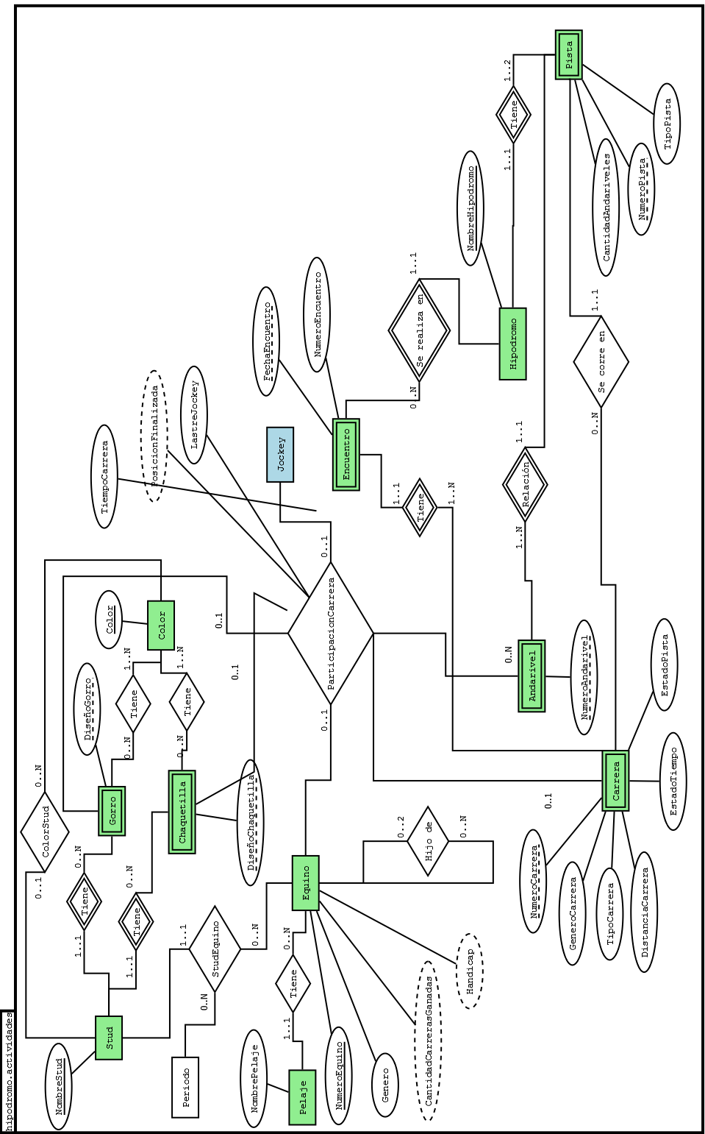

Módulo personas

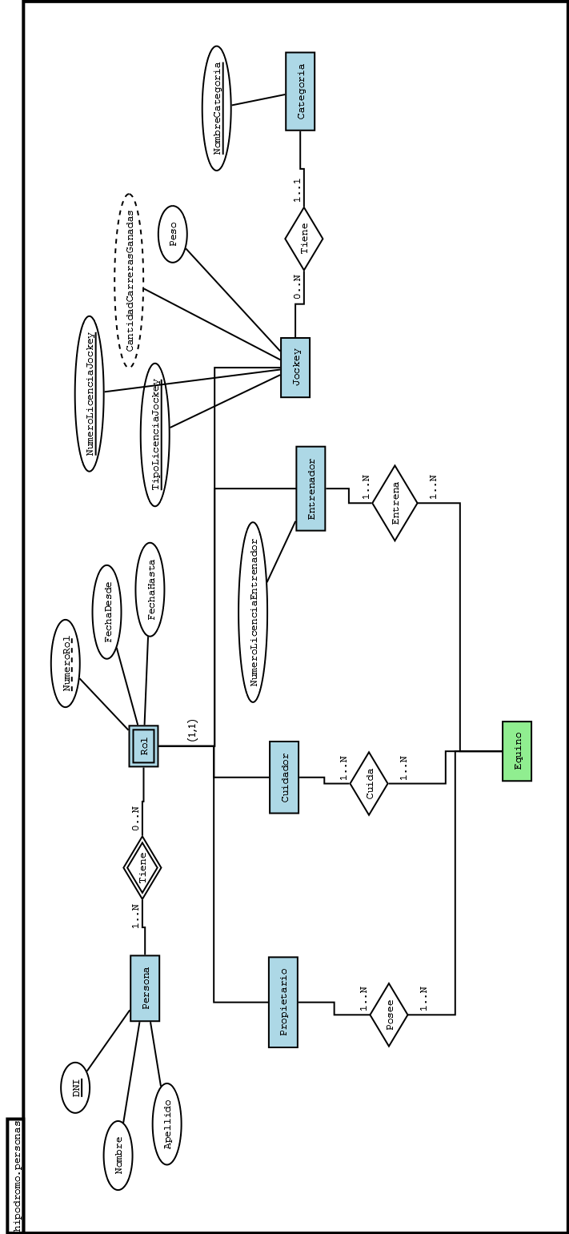

Modelo Relacional
A continuación se definen las relaciones correspondientes al modelo presentado en los diagramas entidad interrelación.
Por cada relación se indican sus campos y su PK. Luego, por relación se indican las FKs y validaciones a realizar.

Módulo actividades
- Hipodromo(NombreHipodromo)
- Pista(NombreHipodromo, NumeroPista, TipoPista, CantidadAndariveles)
  - FKs:
    - (NombreHipodromo)
- Andarivel(NombreHipodromo, NumeroPista, NumeroAndarivel)
  - FKs:
    - (NombreHipodromo, NumeroPista)
- Encuentro(NombreHipodromo, FechaEncuentro, NumeroEncuentro)
  - FKs:
    - (NombreHipodromo)
- Carrera(NombreHipodromo, FechaEncuentro, NumeroPista, NumeroCarrera, GeneroCarrera, TipoCarrera, DistanciaCarrera, EstadoTiempo, EstadoPista)
  - FKs:
    - (NombreHipodromo, FechaEncuentro)
    - (NombreHipodromo, NumeroPista)
- Pelaje(NombrePelaje)
- Equino(NumeroEquino, Genero, NombrePelaje)
  - FKs:
    - (NombrePelaje)
- HijoDe(NumeroEquino,Padre,Madre)
  - FKs:
    - (Hijo)(NumeroEquino)
    - (Padre):(NumeroEquino)
    - (Madre):(NumeroEquino)
  - Validaciones:
    - Un equino no puede ser antecesor de sí mismo en el árbol genealógico.
- Stud(NombreStud)
- Color(Color)
- ColorStud(NombreStud,Color)
  - FKs:
    - (NombreStud)
    - (Color)
- Gorro(NombreStud, DiseñoGorro)
  - FKs:
    - (NombreStud)
- ColorGorro(NombreStud, DiseñoGorro, Color)
  - FKs:
    - (NombreStud, DiseñoGorro)
    - (Color)
- Chaquetilla(NombreStud, DiseñoChaquetilla)
  - FKs:
    - (NombreStud)
- ColorChaquetilla(NombreStud, DiseñoChaquetilla, Color)
  - FKs:
    - (NombreStud, DiseñoChaquetilla)
    - (Color)
- StudEquino(NumeroEquino, FechaDesde, FechaHasta, NombreStud)
  - FKs:
    - (NumeroEquino)
  - Validaciones:
    - No puede haber solapamiento de periodos (FechaDesde, FechaHasta) para un mismo NumeroEquino.
- ParticipacionCarrera(NombreHipodromo, FechaEncuentro, NumeroPista, NumeroCarrera, NumeroAndarivel, TiempoCarrera, NumeroEquino, NumeroLicenciaJockey, TipoLicenciaJockey, DiseñoChaquetilla, DiseñoGorro, LastreJockey)
  - FKs:
    - (NombreHipodromo, FechaEncuentro, NumeroPista, NumeroCarrera)
    - (NombreHipodromo, NumeroPista, NumeroAndarivel)
    - (NumeroEquino)
    - (NumeroLicenciaJockey, TipoLicenciaJockey)
  - Validaciones:
    - En un encuentro dado (NombreHipodromo, FechaEncuentro, NumeroEncuentro) un equino (NumeroEquino) solo puede participar una única vez.
    - En una carrera (NombreHipodromo, FechaEncuentro, NumeroPista, NumeroCarrera) solo pueden participar equinos (NumeroEquino) del mismo género.
    - En una carrera (NombreHipodromo, FechaEncuentro, NumeroPista, NumeroCarrera) solo pueden participar equinos (NumeroEquino) para los que se corresponda su Handicap.
    - Se debe cumplir la FK (NombreStud, DiseñoChaquetilla), siendo que NombreStud se obtiene a partir de la relación StudEquino para FechaEncuentro que se encuentr en el período correspondiente y NumeroEquino.
    - Se debe cumplir la FK (NombreStud, DiseñoGorro), siendo que NombreStud se obtiene a partir de la relación StudEquino para FechaEncuentro que se encuentr en el período correspondiente y NumeroEquino.

Módulo personas
- Persona(DNI, Nombre, Apellido)
- Rol(DNI, NumeroRol, FechaDesde, FechaHasta)
  - FKs:
    - (DNI)
- Propietario(DNI, NumeroRol)
  - FKs:
    - (DNI, NumeroRol)
  - Validaciones:
    - Para un mismo DNI, no debe haber solapamiento de períodos en la relación Rol.
- Cuidador(DNI, NumeroRol)
  - FKs:
    - (DNI, NumeroRol)
  - Validaciones:
    - Para un mismo DNI, no debe haber solapamiento de períodos en la relación Rol.
- Entrenador(DNI, NumeroRol, NumeroLicenciaEntrenador)
  - FKs:
    - (DNI, NumeroRol)
  - Validaciones:
    - Para un mismo DNI, no debe haber solapamiento de períodos en la relación Rol.
    - Para distintos DNI no puede haber un mismo NumeroLicenciaEntrenador.
- Categoria(NombreCategoria)
- Jockey(DNI, NumeroRol, TipoLicenciaJockey, NumeroLicenciaJockey, Peso, NombreCategoria)
  - FKs:
    - (DNI, NumeroRol)
    - (NombreCategoria)
  - Validaciones:
    - Para un mismo DNI, no debe haber solapamiento de períodos en la relación Rol.
    - Para distintos DNI no puede haber un mismo (TipoLicenciaJockey, NumeroLicenciaJockey).
- Posee(DNI, NumeroRol, NumeroEquino)
  - FKs:
    - (DNI, NumeroRol) (respecto de la relación Propietario)
    - (NumeroEquino)
- Cuida(DNI, NumeroRol, NumeroEquino)
  - FKs:
    - (DNI, NumeroRol) (respecto de la relación Cuidador)
    - (NumeroEquino)
- Entrena(DNI, NumeroRol, NumeroEquino)
  - FKs:
    - (DNI, NumeroRol) (respecto de la relación Entrenador)
    - (NumeroEquino)

Diccionario de datos

Módulo actividades

Módulo personas

